发表论文（纸质刊物扫描）
一、以下粘贴论文所在刊物在新闻出版机构查询结果截图
网址：
http://www.gapp.gov.cn/zongshu/view.shtml?type=%E6%9C%9F%E5%88%8A&typeNum=2&orgName=%E6%96%B0%E8%AF%BE%E7%A8%8B&pubCode=14-1324/G4
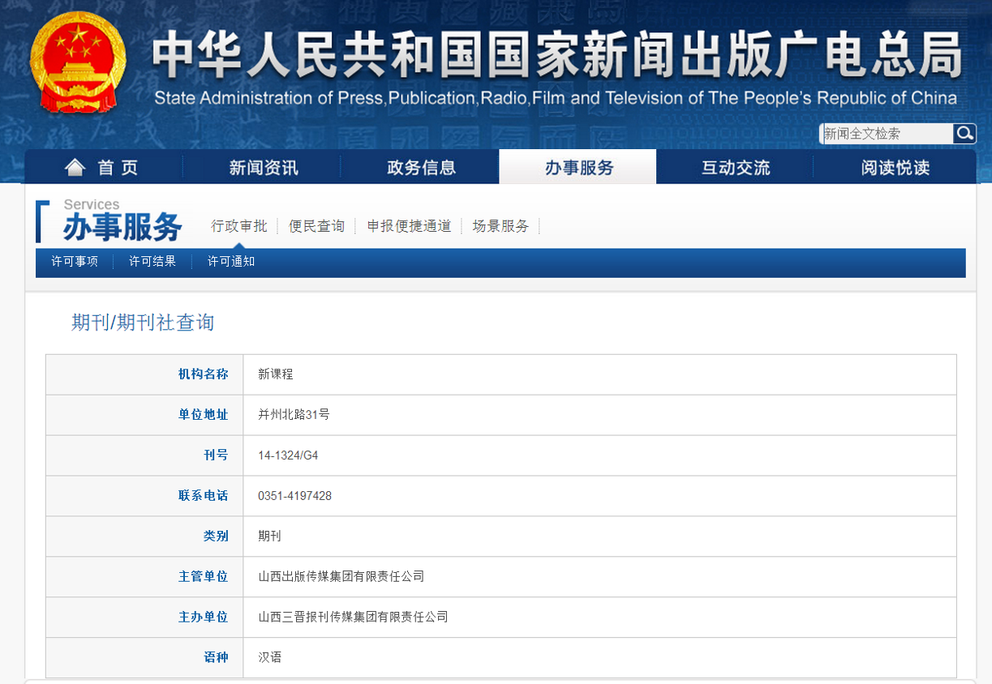

二、以下粘贴刊物含刊号的页面（若是报纸则粘贴刊物名和期数）（每图占一页）
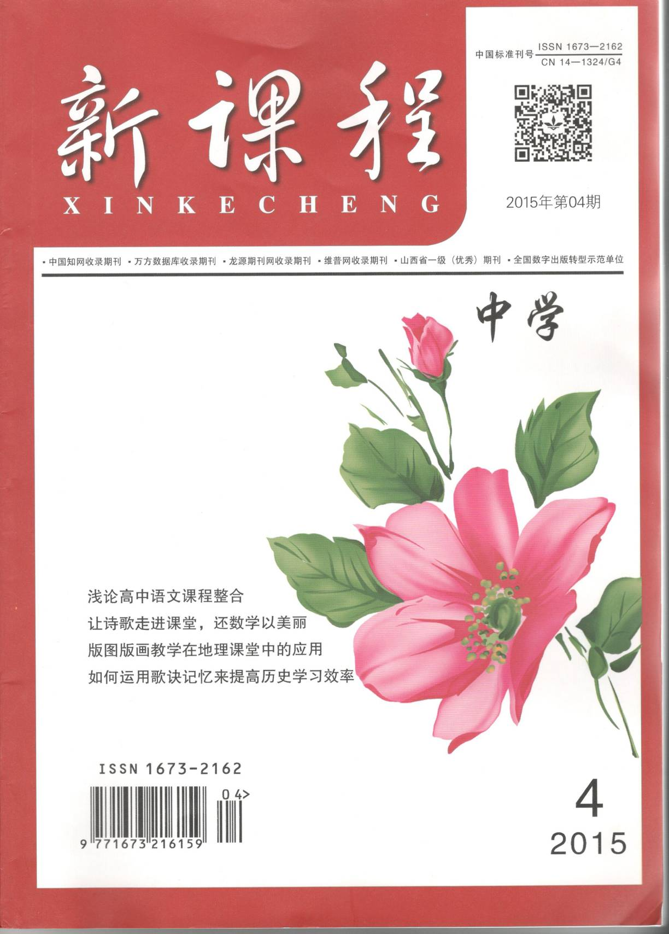

- 以下粘贴论文所在目录页（每图占一页，红线划出作者）

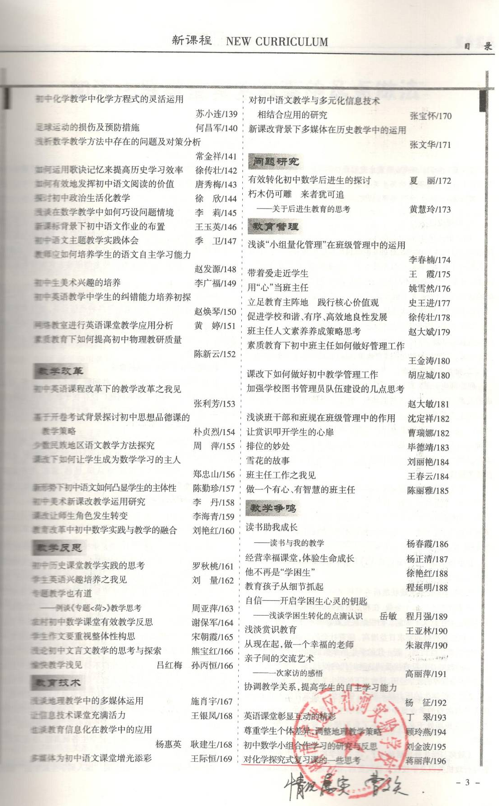

- 以下粘贴论文图片（每图占一页）
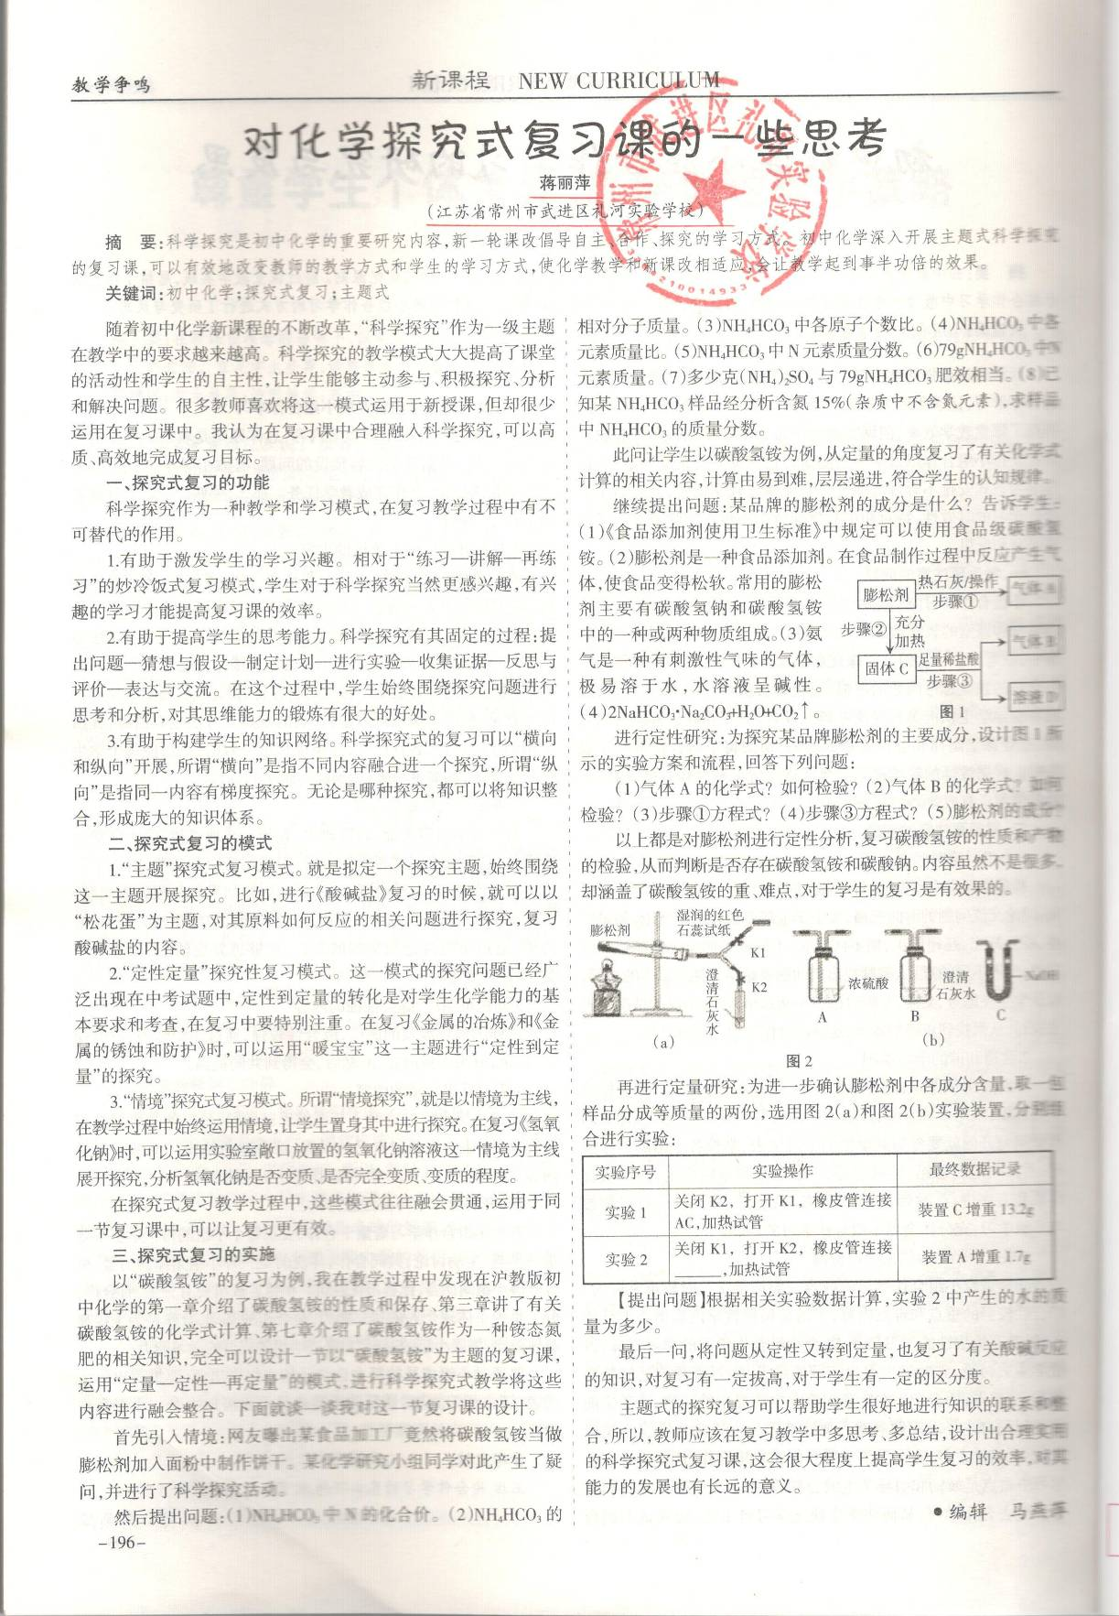

- 以下粘贴论文电子稿

对化学探究式复习课的一些思考
江苏省常州市武进区礼河实验学校 蒋丽萍 13861183250

摘要：科学探究是初中化学的重要研究内容，新一轮课改倡导自主、合作、探究的学习方式。初中化学深入开展主题式科学探究的复习课，可以有效地改变教师的教学方式和学生的学习方式，使化学教学和新课改相适应，会让教学起到事半功倍的效果。
关键词：初中化学 探究式复习

随着初中化学新课程的不断改革，“科学探究”作为一级主题在教学中的要求越来越高。科学探究的教学模式大大提高了课堂的活动性和学生的自主性，让学生能够主动参与、积极探究、分析和解决问题。很多教师喜欢将这一模式运用于新授课，但却很少运用在复习课中。我认为在复习课中合理融入科学探究，可以高质高效地完成复习目标。
一、探究式复习的功能
科学探究作为一种教学和学习模式，在复习教学过程中有不可替代的作用。
1.有助于激发学生的学习兴趣。相对于“练习——讲解——再练习”的炒冷饭式复习模式，学生对于科学探究当然更感兴趣，有兴趣的学习才能提高复习课的效率。
2.有助于提高学生的思考能力。科学探究有其固定的过程：提出问题——猜想与假设——制定计划——进行实验——收集证据——反思与评价——表达与交流。在这个过程中，学生始终围绕探究问题进行思考和分析，对其思维能力的锻炼有很大的好处。
3.有助于构建学生的知识网络。科学探究式的复习可以“横向和纵向”开展，所谓“横向”是指不同内容融合进一个探究，所谓“纵向”是指同一内容有梯度探究。无论是哪种探究，都可以讲知识整合，形成庞大的知识体系。
二、探究式复习的模式
1.“主题”探究式复习模式。就是拟定一个探究主题，始终围绕这一主题开展探究。比如进行《酸碱盐》复习的时候，就可以以“松花蛋”为主题，对其原料如何反应的相关问题进行探究，复习酸碱盐的内容。
2.“定性定量”探究性复习模式。这一模式的探究问题已经广泛出现在中考试题中，定性到定量的转化是对学生化学能力的基本要求和考查，在复习中要特别注重。在复习《金属的冶炼》和《金属的锈蚀和防护》时，可以运用“暖宝宝”这一主题进行“定性到定量”的探究。
3.“情境”探究式复习模式。所谓“情境探究”，就是以情境为主线，在教学过程中始终运用情境，让学生置身其中进行探究。在复习《氢氧化钠》时，可以运用实验室敞口放置的氢氧化钠溶液这一情境为主线展开探究，分析氢氧化钠的是否变质、是否完全变质、变质的程度。
在探究式复习教学过程中，这些模式往往融会贯通，运用于同一节复习课中，可以让复习更有效。
三、探究式复习的实施
以“碳酸氢铵”的复习为例，我在教学过程中发现在沪教版初中化学的第一章介绍了碳酸氢铵的性质和保存、第三章讲了有关碳酸氢铵的化学式计算、第七章介绍了碳酸氢铵作为一种铵态氮肥的的相关知识，完全可以设计一节以“碳酸氢铵“为主题的复习课，运用“定量——定性——再定量”的模式，进行科学探究式教学将这些内容进行融会整合。下面就谈一谈我对这一节复习课的设计。
首先引入情境：网友曝出某食品加工厂竟然将碳酸氢铵当做膨松剂加入面粉中制作饼干．某化学研究小组同学对此产生了疑问，并进行了科学探究活动。
然后提出问题：1、NH₄HCO₃中N的化合价2、NH₄HCO₃的相对分子质量3、NH₄HCO₃中各原子个数比4、NH₄HCO₃中各元素质量比5、NH₄HCO₃中N元素质量分数6、79gNH₄HCO₃中N元素质量7、多少克(NH₄)₂SO₄与79gNH₄HCO₃肥效相当8、已知某NH₄HCO₃样品经分析含氮15%(杂质中不含氮元素)，求样品中NH₄HCO₃的质量分数
此问让学生以碳酸氢铵为例，从定量的角度复习了有关化学式计算的相关内容，计算由易到难，层层递进，符合学生的认知规律。
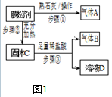
继续提出问题：某品牌的膨松剂的成分是什么？告诉学生：①《食品添加剂使用卫生标准》中规定可以使用食品级碳酸氢铵．②膨松剂是一种食品添加剂．在食品制作过程中反应产生气体，使食品变得松软．常用的膨松剂主要有碳酸氢钠和碳酸氢铵中的一种或两种物质组成．③氨气是一种有刺激性气味的气体，极易溶于水，水溶液呈碱性．④2NaHCO₃Na₂CO₃+H₂O+CO₂↑．
进行定性研究：为探究某品牌膨松剂的主要成分，设计图1所示的实验方案和流程，回答下列问题：
（1）气体A的化学式？如何检验？（2）气体B的化学式为？如何检验？
（3）步骤①方程式？（4）步骤③方程式？（5）膨松剂的成分？
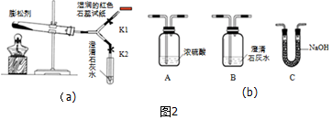
以上都是对膨松剂进行定性分析，复习碳酸氢铵的性质和产物的检验，从而判断是否存在碳酸氢铵和碳酸钠。内容虽然不是很多，却涵盖了碳酸氢铵的重难点，对于学生的复习是有效果的。
再进行定量研究：为进一步确认膨松剂中各成分含量，取一包样品分成等质量的两份，选用图2（a）和图2（b）实验装置，分别组合进行实验：
实验序号 | 实验操作 | 最终数据记录
实验1 | 关闭K2，打开K1，橡皮管连接AC，加热试管 | 装置C增重13.2g
实验2 | 关闭K1，打开K2，橡皮管连接______，加热试管 | 装置A增重1.7g
【提出问题】根据相关实验数据计算，实验2中产生的水的质量为多少
最后一问，将问题从定性又转到定量，也复习了有关酸碱反应的知识，对复习有一定拔高，对于学生有一定的区分度。
主题式的探究复习可以帮助学生很好的进行知识的联系和整合，所以教师应该在复习教学中多思考多总结，设计出合理实用的科学探究式复习课，这会很大程度上提高学生复习的效率，对其能力的发展也有长远的意义。

